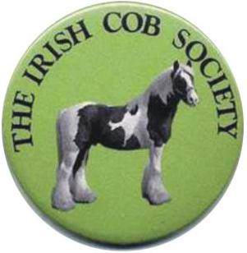
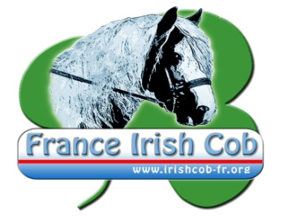
Résultats inspection à titre initial
Irish Cob

Uzes - 9 juin 2012

N° | Noms du cheval | Jugement | Classe
Pouliches < 2ans
15 | Caraibe de la chize | Irish Cob
12 | Ruby Red | Irish Cob
16 | Bédélia du couar | Irish Cob
14 | Hermits Shannon | Facteur Irish Cob
Poulains < 2ans
17 | Calios d’Alta Corsica | Irish Cob
18 | Craky des Chênes | Irish Cob
36 | Bird of Prey | Irish Cob
20 | Answer des fougères | Irish Cob
27 | Almack de la Roche | Irish Cob | Agréé ETALON
28 | Nick | Irish Cob
37 | Buster du Val De Lys | Irish Cob
Hongres
19 | Tiny | Irish Cob
21 | Punch | Irish Cob
35 | Wilf | Irish Cob
22 | Titchy Blue Eyes | Irish Cob Part Bred
Juments
1 | Vines Monroe | Facteur Irish Cob | ELITE
2 | Cash Clover | Irish Cob
3 | Solstice de la Loubatière | Irish Cob | /
4 | Ribbons | Irish Cob
5 | Long Ford Lady | Irish Cob | /
6 | Hermits Angélica | Facteur Irish Cob
8 | Cash Baby Doll | Irish Cob Part Bred
9 | Victoria du Vallon | Irish Cob
10 | Pam | Irish Cob
11 | Julie Van’t Nagtegaalhof | Irish Cob | /
13 | Naomi | Irish Cob | ELITE
Etalons
23 | Hermits Ace of Spade | Irish Cob | Agréé ETALON + ELITE
24 | Vangelis | Irish Cob | /
25 | Vyrone de Coudot | Irish Cob | Agréé ETALON
26 | Black Jack | Irish Cob | Agréé ETALON + ELITE
31 | Joli Paradise | Déjà IC | ELITE
30 | Cillbarra Kildimo | Déjà IC | /

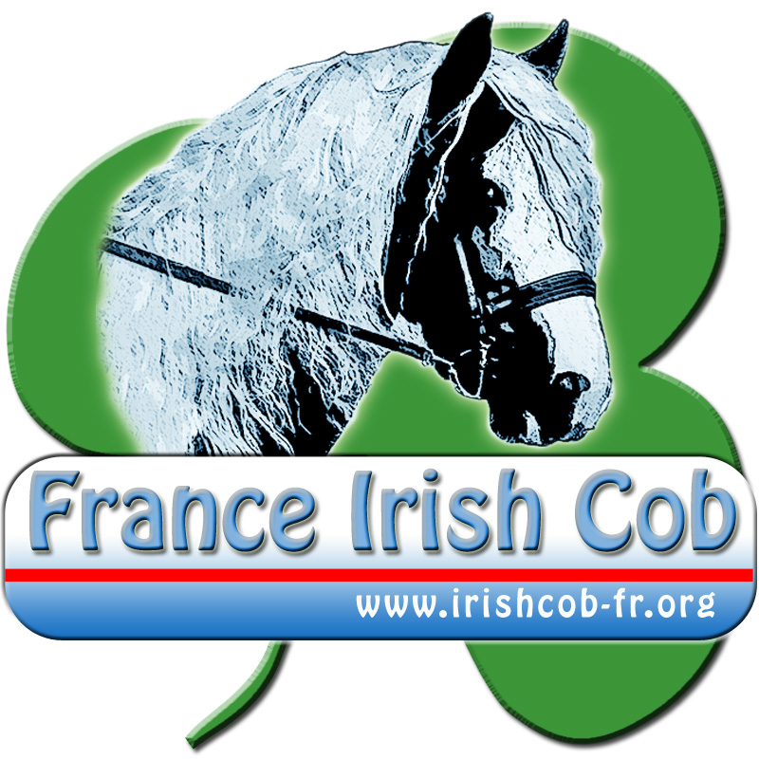
Résultats

Concours Modèle et Allures Irish Cob

Uzes - 9 juin 2012

N° | Nom du cheval | Classement
Juments
1 | Vines Monroe | 1ère
13 | Naomi | 2ème
3 | Solstice de la Loubatière | 3ème
33 | Kaliste Van Hippolacta | 4ème

Poulain< 2ans
20 | Answer des Fougères | 1er - Elite Qualif Loisirs
32 | Cairnview Archy | 2 ème - Elite Qualif Loisirs

Etalons
23 | Hermits Ace of Spade | 1er
31 | Joli Paradise | 2ème
30 | Cillbarra Kildimo | 3ème
25 | Vyrone de Coudot | 4ème
24 | Vangelis | 5ème

Champion de journée : HERMITS ACE OF SPADE


